Ryhmätehtävä 6 / Testaus

Tiimi [tiimin numero]

Täyttäkää template allaolevien ohjeiden mukaan. Templateen on paikoittain täytetty taukojumppasovellusta kuvaavia esimerkkivastauksia, korvatkaa ne omilla vastauksillanne. Lisätkää taulukkoihin rivejä tarvittaessa.

Konseptin kuvaus
Täyttäkää taulukko projektinne nykytilanteen mukaan. Korostakaa mahdolliset muutokset edellisestä tehtävästä highlight-värillä.
Mikä on määrittelemänne ongelma?

Mikä on ratkaisuideanne?

Mikä on ratkaisunne selkeästi rajattu ensisijainen kohderyhmä?

Mikä on ratkaisunne arvolupaus?

Mitkä ovat ratkaisuideanne arvolupauksen kannalta kriittiset toiminnallisuudet?

Testattavan prototyypin kuvaus
Lisätkää tähän kuvia protosta, joista ilmenee, miten sitä käytetään. Selventäkää kuvien sisältöä kuvateksteillä.
- Jos proto on fyysinen tuote, käyttäkää kuvia ja kuvatekstejä, jotka valaisevat sen toimintaa.
- Jos proto on sovellus, käyttäkää esimerkkejä tärkeimmistä näkymistä samassa järjestyksessä, jossa testaajat ne näkevät (jos mahdollista).

[KUVIA]

Kuvatkaa protonne keskeisimmät piirteet taulukoon.
Millä työkalulla / tekniikalla / materiaaleilla prototyyppi on toteutettu? | Figma
Mitkä kriittiset toiminnallisuudet protoon on sisällytetty? | Muistutukset tauoista  Jumppaliikesetit kuvauksineen  Kyselynäkymä käyttäjäpreferenssien kartoitukseen
Mitä muita toiminnallisuuksia ja ominaisuuksia siinä on? | Päiväkirjanäkymä  Kalenterinäkymä  Kustomointinäkymä
Miten prototyypissä on huomioitu rooli-ulottuvuus?

Miten prototyypissä on huomioitu look & feel-ulottuvuus?

Miten prototyypissä on huomioitu implementaatio-ulottuvuus?

Listatkaa protoon tehtyjä muutoksia: miten proto on kehittynyt pilottitestauksesta? Lisätkää taulukkoon rivejä tarvittaessa.
Vanha proto | Uusi proto
Toteutus paperilla | Toteutus Figmalla
Käyttäjäprofiili-näkymä | Käyttäjäprofiiliin lisättiin harrastukset ja lemmikit
Haku-näkymä | Hakukriteerejä vähennettiin
Suosikit-valikko | Suosikit-valikko vaihtoi paikkaa ensimmäiseksi
 | Uusi ominaisuus: valokuvan jakaminen

Testauksen suunnittelu
Listatkaa testauksen tavoitteita taulukkoon. Tavoitteiden tulisi tukea projektin jatkokehittämistä. Varmistakaa, että ainakin yksi tavoite kytkeytyy arvolupauksen toteutumisen testaamiseen. Korostakaa arvolupaukseen kytkeytyvät tavoitteet highlight-värillä.

Testauksen tavoitteet
Tavoite 1 | Miten jumppaaminen käytännössä toimii työolosuhteissa sovelluksen avulla; onko jumpan suorittaminen vaivatonta vai liittyykö siihen joitakin teknisiä ongelmia?
Tavoite 2 | Jumppanotifikaatioiden toiminnallisuus käytännössä; ovatko ne oikea-aikaisia ja kiinnittävätkö ne testaajan huomion?
Tavoite 3 | Ovatko kysymykset tilan määrästä, liiketyypeistä ja jumppaajan tasosta oleellisia ja parantavatko ne käyttökokemusta?
Tavoite 4 | Ovatko sovelluksen näkymät ja siirtymät näkymästä toiseen loogisia ja helpp

Kuvailkaa testihenkilöitänne yleisellä tasolla. Anonymisoikaa henkilötiedot tarvittaessa. Jos joku testihenkilöistänne ei vastaa määrittelemäänne kohderyhmää, arvioikaa lyhyesti, miten tämä vaikuttaa testinne tuloksiin.
Testihenkilöiden kuvaus:
Testihenkilö 1: Tietotyöläinen. Työskentelee yleensä toimistolla. Tekee töitä istuen ja seisten. Käyttää sähköpöytää.
...
...
...
...
...

Testauksen toteutus
Liittäkää tähän kuvia testauksen toteutuksesta. Anonymisoikaa kuvat tarvittaessa. Selventäkää kuvien sisältöä kuvateksteillä.
[KUVIA]

Kuvailkaa testiympäristöä lyhyesti. Vastaako se ratkaisun ensisijaista käyttöympäristöä?
Kuvailkaa testin toteutustapaa lyhyesti. Onko kyseessä laboratoriotesti, kenttätesti vai joku muu?
Onko testi moderoitu vai moderoimaton?
Millaista dataa keräätte testillä? Laadullinen/ määrällinen?

Visualisoikaa testin kulku flow-chartin avulla.
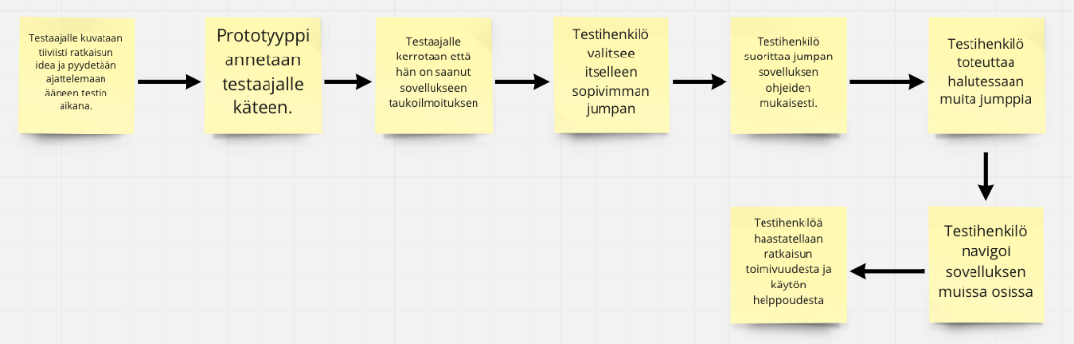
Millaisia kysymyksiä esititte testihenkilöille?
Esimerkkikysymys 1
...
...
...
...

Havainnot ja johtopäätökset
Listatkaa testauksen keskeisimmät havainnot edellisestä tehtävästä tutun palautteenkaappausruudukon teemojen mukaisesti:
Palautetyyppi | Havainnot
Vahvuudet
Kehityksenkohteet
Ideat
Kysymykset

Kuvatkaa testien keskeisimmät johtopäätökset seuraavista näkökulmista:
Näkökulma | Keskeisimmät johtopäätökset
Ongelma
Ratkaisuidea
Arvolupaus
Käyttäjäryhmä
Käyttötilanne
Kriittiset toiminnallisuudet

